ПРЕИМУЩЕСТВА ПЛАЗМЕННО- ЭЛЕКТРОЛИТНОЙ ОЧИСТКИ

Садиков Л.Д., Ахатов М.Ф.
Казанский национальный исследовательский технический университет им.А.Н.Туполева - КАИ Россия, 420111, Казань, ул.К.Маркса, 10,
Ahatov.81@yandex.ru

Плазменная технология очистки с одновременной полировкой струйным электрическим разрядом является более эффективной по сравнению с электрохимическим полированием. Использование данного способа обработки позволяют локально убрать эти дефекты и производить полировку, и до требуемой шероховатости. Обработка разрядом со струйным электролитическим катодом позволяет производить локальную и ступенчатую обработку.
На рисунке 1 изображена фотография поверхности медной пластинки увеличенная при помощи оптического микроскопа до обработки разрядом. Как видно из рисунка на поверхности видны механические дефекты верхней части фотографии. В нижней части показана поверхность медной пластинки после обработки разрядом, в результате механические дефекты исчезли. Так же поверхность приобрела более гладкую поверхность, что говорит о одновременной очисткой и полировки поверхности..

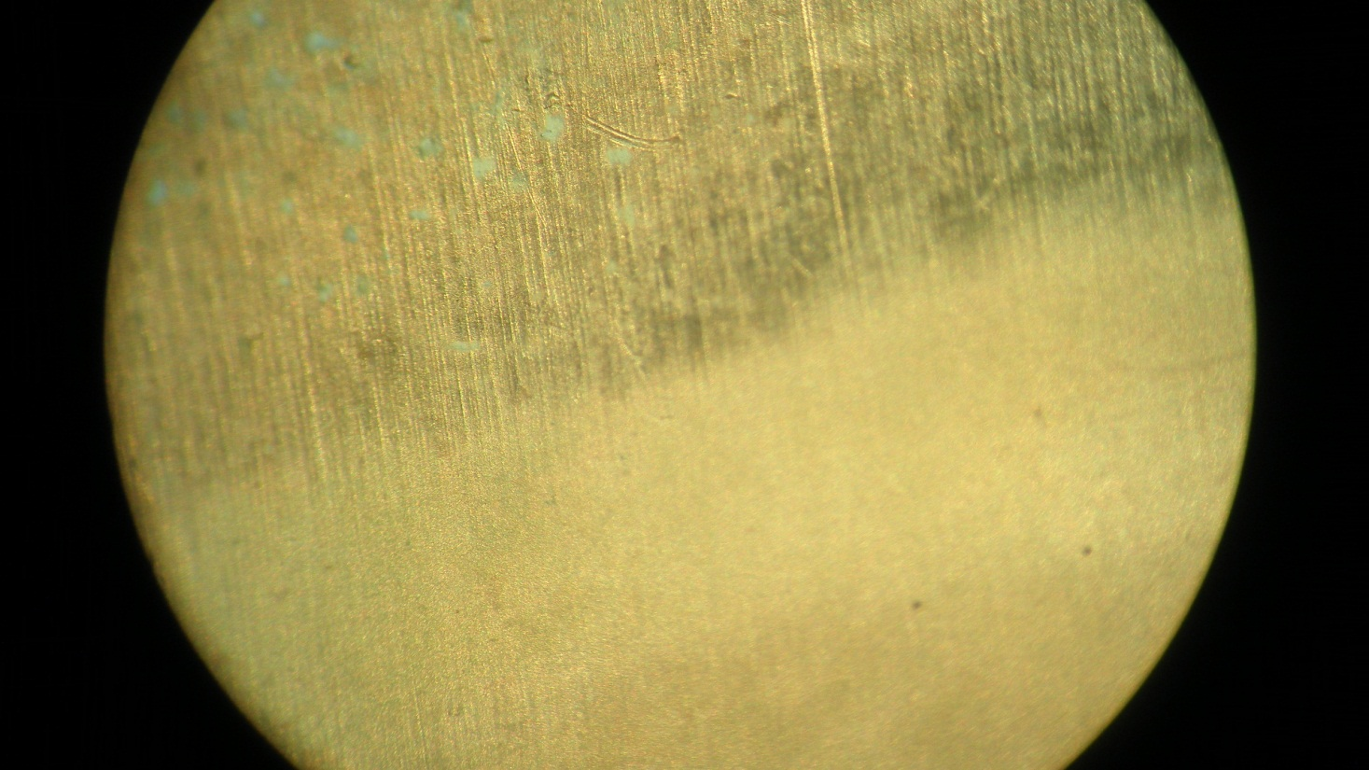
Рисунок 1 Поверхность меди сверху до обработки, снизу после обработки

ЛИТЕРАТУРА
1. А.с. № 1441991 СССР. Способ очистки поверхности изделия / Гайсин Ф.М. Заявл. 18.07.86.
2. Ахатов М.Ф. Дисс. на соискание учёной степени к.т.н. «Многоканальный разряд между сруйным электролитическим катодом и твердым анодом при атмосферном». –Казань 2008.

